Partijvormen met goals oefening 1

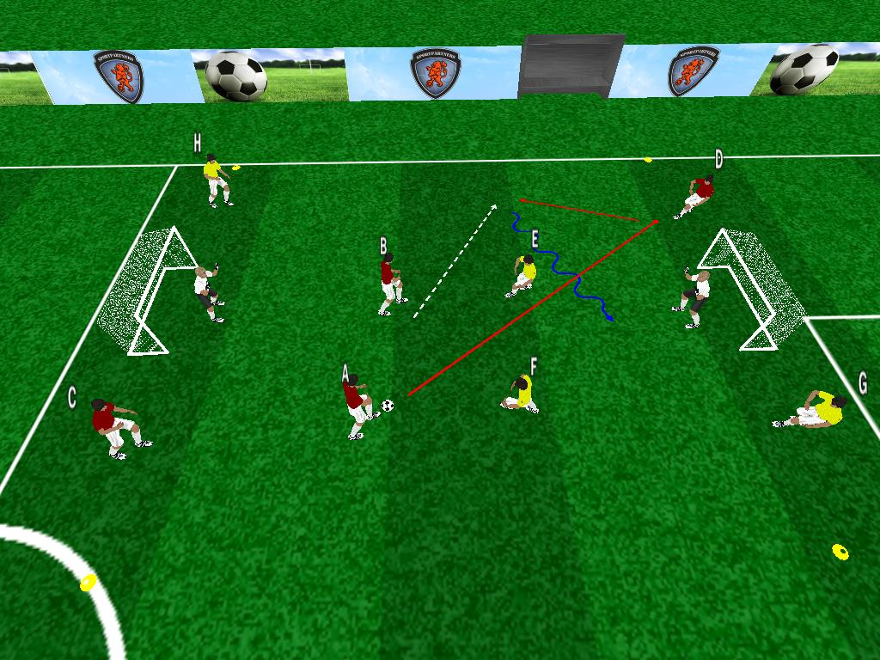 | Organisatie:  8 spelers. 2 keepers | Afmeting:  25x30 mtr
Praktijk:

2 V 2 op een afgebakend veld met 2 grote goals.
Bij score is wisselen met 2-tal achter de goal.

 | Opmerkingen:

Partijvormen met goals oefening 2

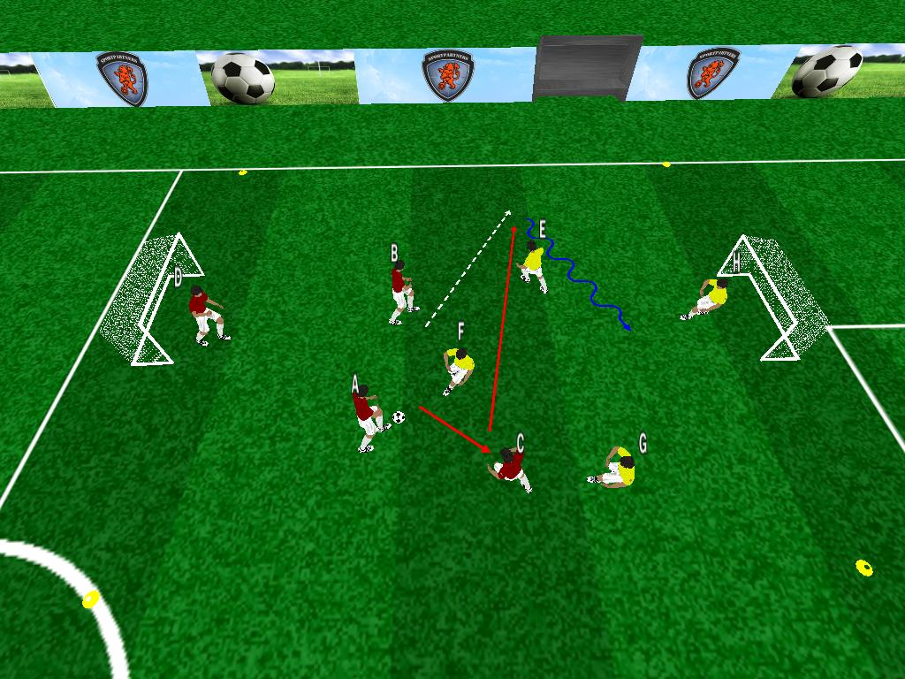 | Organisatie:  8 spelers. | Afmeting:  25x30 mtr
Praktijk:

3 V 3 op een afgebakend veld + 2 veldspelers als keeper bij score is wisselen van keeper.

 | Opmerkingen:

Partijvormen met goals oefening 3

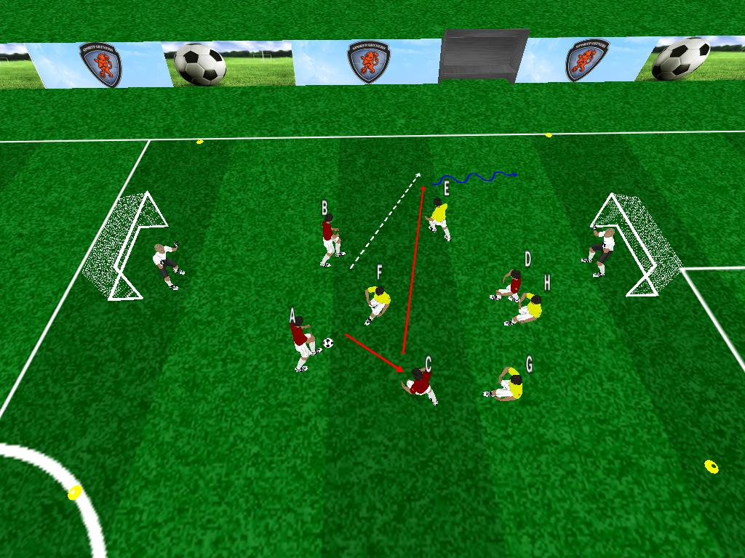 | Organisatie:  8 spelers. 2 keepers | Afmeting:  25x40 mtr
Praktijk:

4 V 4 op een afgebakend veld op 2 grote goals.

 | Opmerking:

